**Техническое задание на разработку программы**

**Техническое задание на разработку мессенджера для  
«Связи с абонентами системы»  
к Договору №___**

**Содержание**

Введение

1. Требование к программе

1.1. Требования к функциональным характеристикам

1.1.1. Требования к составу выполняемых функций

1.1.2. Требования к организации входных и выходных данных

1.2. Требования к временным характеристикам

1.3. Требования к надежности

1.4. Требования к обеспечению надежного функционирования программы

2. Назначение разработки

2.1. Функциональное назначение

3. Условия эксплуатации

3.1. Климатические условия эксплуатации

3.2. Требования к составу и параметрам технических средств

3.3. Требования к информационной и программной совместимости

4. Стадии и этапы разработки

# **Введение**

Наименование программы – Мессенджер для “Связи с абонентами системы”.

Данная десктоп программа помогает обмениваться файлами и сообщениями внутри предприятия. Приложение работает локально, на одном или нескольких компьютеров на одной сети.

# **Требования к программе**

## Требования к функциональным характеристикам

Программа должна отправлять файлы между двумя собеседниками.

Пользователь ищет собеседника в поиске пользователей и добавляет их в друзьях, после чего они могут обмениваться сообщениями с друг другом.

* Программа работает на Windows не ниже Windows 7.
* Написано в Visual Studio.
* Язык программирования C#
* Платформа WPF.
* Локальная база данных SQLite

### Требования к составу выполняемых функций

После запуска программы пользователю отображается форма ввода логина и пароля, показанная на рисунке 1

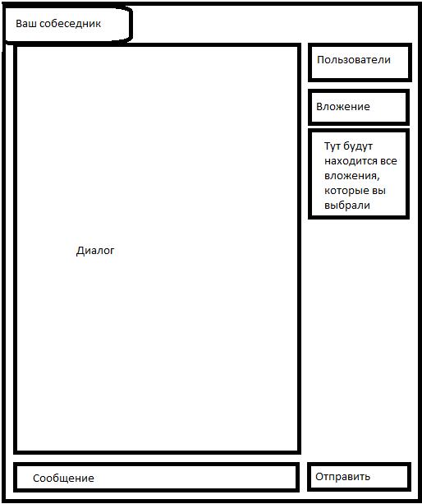

Рисунок 1. Окно мессенджера

В системе существует 2 пользователя – пользователь и эксперт. Для них открывается одинаковый интерфейс.

Для пользователя программа предоставляет следующие возможности:

* Просмотр сообщений
* Очистить сообщения
* Отправить сообщение или вложение
* Поиск пользователей
* Скачивать отправленные собеседником, вложения

Для эксперта, приложение предоставляет такие же возможности, только он может перейти в профиль пользователей. У эксперта должна отображаться роль эксперта

### Требования к организации входных и выходных данных

Данные о вопросах и пользователях хранятся в базе данных. СУБД обеспечивает разграничение прав доступа к данным — дает клиенту права на чтение, а оператору — на чтение и запись. Ввод данных в базу (логины и пароли) выполняет администратор, выполняющий поставку программного обеспечения заказчику. Выполняет он это с помощью запросов к СУБД.

## Требования к временным характеристикам

После изменения, пользователем или экспертом, данных, находящихся в базе данных, новая информация на клиентах отображается не позднее, чем через 5 секунд.

## Требования к надежности

При поиске пользователей не должна отображаться полная информация о пользователе только логин и его роль

Только эксперт может перейти в личный профиль при поиске пользователя

## Требования к обеспечению надежного функционирования программы

Если программа не может отправить сообщение, то программа оповестит о возможных проблеммах

# **Назначение разработки**

Программа будет использоваться на предприятии. Программа используется для двух групп пользователей: пользователь и эксперт

## Функциональное назначение

Для пользователя программа предоставляет возможность отправлять сообщения для уточнения в решении проблем о компьютерной технике.

Для эксперта программа позволяет решать проблемы пользователей, если приложение не смогло найти ответ

# Условия эксплуатации

Программа запускается на одном или нескольких компьютеров подключенной локальной сетью.

Окно программы не должен быть на весь экран и не должно быть возможности свернуть.

## Климатические условия эксплуатации

Специальные условия не требуются.

## Требования к составу и параметрам технических средств

Состав технических средств:

• Компьютер оператора, включающий в себя:

• Процессор x86 с тактовой частотой, не менее 1 ГГц;

• Оперативная память объемом, не менее 1 Гб;

• Видеокарта, монитор, мышь, клавиатура.

## Требования к информационной и программной совместимости

Исходные коды должны быть написаны на языке C#. Системные программные средства, используемые программой, должны быть представлены лицензионной версии операционной системы не ниже Windows 7.

# **Стадии и этапы разработки**

Разработка должна быть проведена в три стадии:

1. техническое задание;
2. технический (и рабочий) проекты;
3. внедрение.

На стадии «Техническое задание» должен быть выполнен этап разработки, согласования и утверждения настоящего технического задания.

На стадии «Технический (и рабочий) проект» должны быть выполнены перечисленные ниже этапы работ:

* разработка программы;
* разработка программной документации;
* испытания программы.

На стадии «Внедрение» должен быть выполнен этап разработки «Подготовка и передача программы».

Содержание работ по этапам:  
На этапе разработки технического задания должны быть выполнены перечисленные ниже работы:

* постановка задачи;
* определение и уточнение требований к техническим средствам;
* определение требований к программе;
* определение стадий, этапов и сроков разработки программы и документации на нее;
* согласование и утверждение технического задания.

На этапе разработки программы должна быть выполнена работа по программированию (кодированию) и отладке программы.

На этапе разработки программной документации должна быть выполнена разработка программных документов в соответствии с требованиями ГОСТ 19.101-77.

На этапе испытаний программы должны быть выполнены перечисленные ниже виды работ:

* разработка, согласование и утверждение порядка и методики испытаний;
* проведение приемо-сдаточных испытаний;
* корректировка программы и программной документации по результатам испытаний.

На этапе подготовки и передачи программы должна быть выполнена работа по подготовке и передаче программы и программной документации в эксплуатацию на объектах заказчика.

